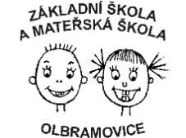
Základní škola a mateřská škola Olbramovice, okres Benešov
Olbramovice 4, Votice 259 01
tel. 317 812 468, info@zsolbramovice.cz

Diety ve školní jídelně
ZŠ a MŠ Olbramovice, Olbramovice 135
ŠJ Olbramovice nezajišťuje dietní stravování.
Pokud strávník ve škole potřebuje dietu, je mu na základě potvrzení od lékaře, kde je specifikována dieta číslem a názvem, umožněno po dohodě se zákonným zástupcem, donášet stravu do ŠJ na základě smlouvy o zajištění dietního stravování.
Strava bude přinesena v nádobě, která je určena pro ohřev pokrmu. Pokrm bude uložen v lednici, na tácu se jménem strávníka až do doby výdeje. Před výdejem bude pokrm zregenerován na požadovanou teplotu a vydán učitelce v MŠ nebo dozoru ve školní jídelně.
Zákonný zástupce se zavazuje dodávat stravu zdravotně nezávadnou, čerstvou, pestrou a nutričně vyváženou v čase dohodnutém se školní jídelnou
Školní jídelna Olbramovice nenese odpovědnost za přinesenou stravu.
Nádoby od pokrmů budou zákonnému zástupci vydány další den ve školní jídelně.

Ivana Košařová - vedoucí ŠJ

Mgr. Alena Typtová, ředitelka školy

